FEDERICO MALAMAN
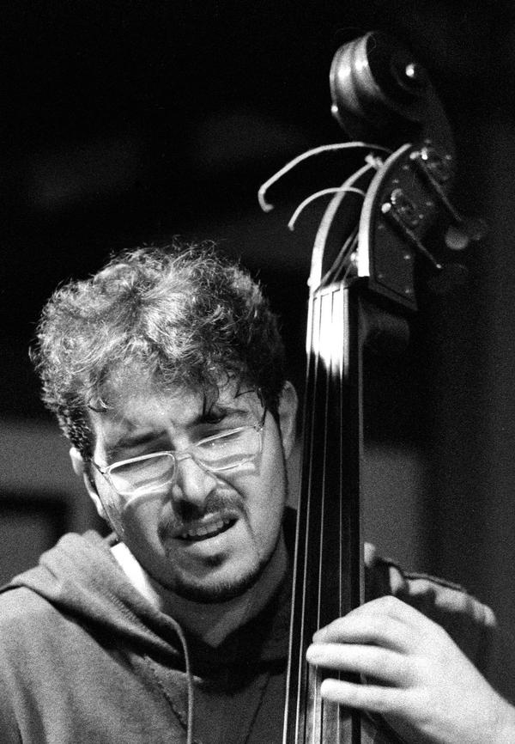
Federico Malaman, nato a Noventa Vicentina il 15/01/1979 diplomato in contrabbasso presso il conservatorio di Verona "E. Dall' Abaco". Ha collaborato, in qualita' di contrabbassista con varie orchestre di musica classica, tra le quali L' Orchestra del Teatro Olimpico di Vicenza, l'Orchestra Giovanile del Veneto, (di Padova), l'Orchestra Filarmonica Italiana (di Trento), l'Orchestra Filarmonica di Verona.
In varie occasioni (Concerti,Jam session,Incisioni,Demo,etc.....) ha avuto l'onore di suonare con:Valerio De Paola,Andrea Braido,Lanfranco Malaguti,Lino brotto,Federico Casagrande,Lorenzo Frizzera,Ruggero Robin,Paolo Varoli,Michele Calgaro,Phil Mer,Stefano Pisetta,Giovanni Giorgi,Mauro beggio,Maro Carlesso,Davide "Danzi" De Vito,Bobby Durham,Ellade Bandini,Mauro Parma,Francesco Corona,Graziano Colella,Stefano Bollani,Danilo Memoli,Paolo Birro,Lele Rodighiero,Oscar Marchioni,Miki Loesh,Stefano Zavattoni,Enzo Proietti,Fracesco Signorini,Michele Bonivento,Alex Trebo,Sergio Pietruschi,Massimo Faraò,Attilio Zanchi,Massimo Moriconi,Pippo Matino,Paolo Andriolo,Beppe Pilotto,Davide Pezzin,Eduardo Hebling,Davide Ghidoni,Andrea Tofanelli,Franco Capiluppi,Mauro Ottolini,Marco Cocchieri,Rossano Emili,Carlo Atti,Gabriele Costantini,Alberto Mommi,Pasquale Laino,Beppe Calamosca,Massimo Zanotti,Gianluca Carollo,Jimmy Owens,Michele Polga,Roberto Manzin,Davide Di Gregorio,Mauro Slaviero,Giovanni Bigarella,Moreno Castagna,Valerio Galla,Peppe Stefanelli,Leonardo D'Angilla,Marco Catinaccio,Louis Agudo,Vittorio Matteucci,Orlando Johnson,Valentina Ducross,Luca Velletri,Stefania Caracciolo,Roberta Rigotto,Chiara Santagiuliana,Garbez,Chris Pescosta, i Los Locos,Chiara Canzian,Cecilia Gasdia,Marzio Conti,Marco Pandolfi.......& more........
-Trasmissioni come Arrangiatore & bassista - In qualita' di arrangiatore e musicista ha collaborato alle seguenti trasmissioni RAI: "Baciami Versilia" con Carlo Conti, "La sera dei miracoli" con Simona Ventura, "Teleton 2002" &, Telethon 2007 "Uomo e Gentiluomo"," Ballando con le stelle" 4°edizione con Milly Carlucci (dove ha arrangiato per Paolo Belli, Salomon Burk, Lucio Dalla, Gianna Nannini, Gigi D'Alessio,Drupi) - "Torno Sabato .....e tre" (arrangiando per artisti come Paolo Belli,Giorgio Panariello,Fabio Concato,Lucio Dalla,Amy Stuart,Renato Zero,Rita Pavone,Tiziano Ferro,Neffa,Alberto Fortis,Paola Cortellesi, Morandi, Baglioni, Nek, Grignani.......e molti atri) - "La nostra storia",condotto da Gianni Morandi,Pupo,Enrico Ruggeri,Paolo Belli(dove arrangia per i 4 presentatori e per Claudio Baglioni,Riccardo Fogli,Simone Cristicchi,Povia,Zero Assoluto,Gianni Bella,Marco Masini,Simone,Paolo Vallesi,Luca Barbarossa,Luca Dirisio e altri della Nazionale Cantanti........)


